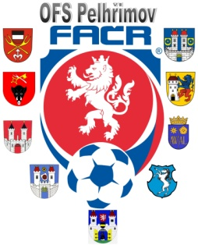

Fotbalová Asociace české republiky

Okresní fotbalový svaz PELHŘIMOV, Friedova 1464, 393 01, Pelhřimov

Zahájení disciplinárního řízení

Datum: 23.4.2018

DK OFS:

Šebesta Václav (86100268), Želiv, č. utkání 2017613A2A1402

Václav Hrkal
předseda DK OFS

